２ 早池峰ダムの諸元
① 早池峰ダム貯水池容量配分図
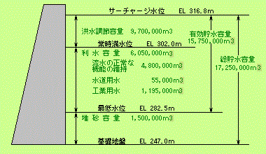
型 式：重力式コンクリートダム
堤 高：73.5ｍ
堤頂長：333.0ｍ
堤体積：333,000m3
ダム天端標高：EL.320.5m
集水面積：75.1km2
湛水面積：0.86km2
総貯水容量：17,250,000m3
有効貯水容量：15,750,000m3

②早池峰ダムの大きさは次のとおりです。
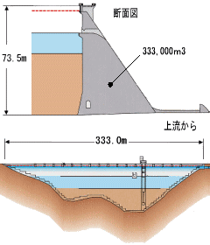

③早池峰ダムの長さは東京タワーと同じ３３３ｍなんです。
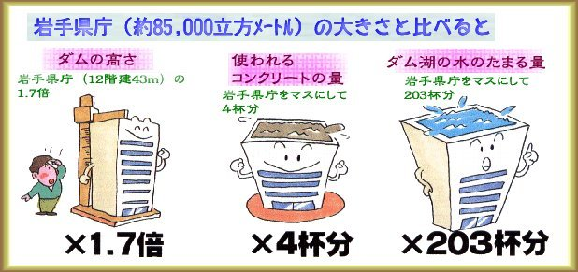

④早池峰ダムの形式
